INDICAÇÃO nº 1459/2021
Súmula: Solicita providências do Executivo junto a Secretaria de Infraestrutura Sr. Marcos de Oliveira Anjos, para que realize a limpeza e manutenção dos bueiros localizados na Via dos Abreus com a Rua Polares, altura do n°12 – Jardim Hokkaido, neste município.
INDICO à Mesa, na forma regimental vigente, que seja oficiado ao Executivo, Excelentíssimo Prefeito Igor Soares, junto a Secretaria de Infraestrutura, para que realize a limpeza e a manutenção dos bueiros localizados na Via dos Abreus com a Rua Polares, altura do n° 12 – Jardim Hokkaido, neste município.
JUSTIFICATIVA
Senhor Presidente,
Senhores Vereadores,
Senhoras Vereadoras.
Atendendo as reinvindicações da comunidade, onde em março deste ano nos solicitaram ajuda para o pedido em questão (Ind. nº 1081/2021). Solicito uma atenção especial na execução da benfeitoria, pois até o momento não receberam a visita dos profissionais da área. Infelizmente os bueiros estão cada vez mais sujos prejudicando a vida dos moradores. Peço que esta conceituada secretaria coloque em seu cronograma o reparo dos mesmos.
Sendo assim, antecipo meu agradecimento e fico no aguardo da finalização do processo.

Sala das Sessões Bemvindo Moreira Nery, 28 de maio de 2021.
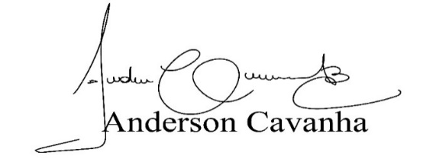
(Bruxão Cavanha – PL)
Vereador

